To co na niebiesko to notatka

Temat : Wprowadzenie w swiat lektury pt. „Mikołajek”.

KILKA SŁÓW O AUTORACH

Rene Goscinny (czytaj: rene gosini) - 1926 - 1977 - pisarz francuski, syn emigrantów z Polski (ojciec Stanisław Gościnny, inżynier chemik z Warszawy). Współtwórca komiksów o przygodach Asterixa i Obelixa oraz Lucky Luke'a, autor serii książek o Mikołajku, które zilustrował Jean-Jacques Sempe (czytaj: żą żak sąpe). Goscinny opisał w nich wydarzenia z codziennego życia małego chłopca, tytułowego Mikołajka, mieszkającego we Francji lat 50. XX wieku.

Ciekawostka Jeśli chcecie posłuchać oryginalnej francuskiej wymowy nazwisk autorów, kliknijcie w linki ☺ .
Rene Goscinny https://translate.google.pl/?hl=pl&tab=rT#view=home&op=translate&sl=pl&tl=fr&text=Rene%20Goscinny

Jean-Jacques Sempe https://translate.google.pl/?hl=pl&tab=rT#view=home&op=translate&sl=pl&tl=fr&text=JeanJacques%20Sempe

Kojarzycie Asterixa i Obelixa? Mnie przypominają troszkę Kajka i Kokosza.

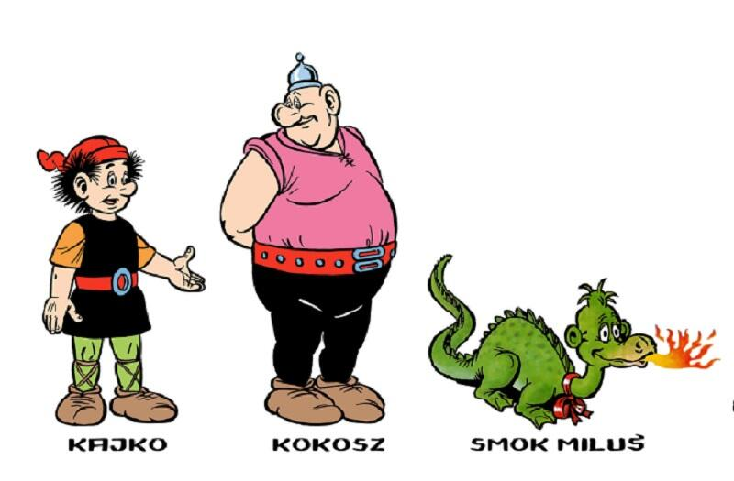
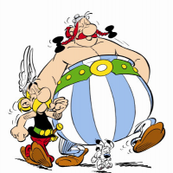

Wiecie kim był Lucky Luke?

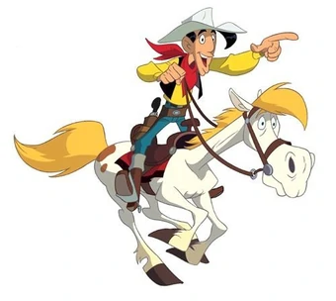

Pytanie dla was – jakie imiona noszą zwierzęta z tych komiksów/filmów?

Dobrze wiedzieć
Zanim zaczniemy pracę z opowiadaniami o Mikołajku, warto uporządkować sobie wiedzę o świecie przedstawionym.

Świat przedstawiony w utworze literackim, to świat, w którym żyją bohaterowie - miejsce i czas, to także wszystkie postaci pojawiające się w książce oraz wydarzenia mające w niej miejsce.

■ ELEMENTY ŚWIATA PRZEDSTAWIONEGO
• czas akcji: czasy współczesne autorom książki, lata 50-60. XX wieku
• miejsca wydarzeń: miasto we Francji, teren szkoły, dom Mikołajka, pusty plac z wrakiem samochodu
• bohaterowie: Mikołajek, Gotfryd, Euzebiusz, Joachim, Maksencjusz, Kleofas, Alcest, Rufus, Ananiasz, Rosół, nauczycielka, mama i tata Mikołajka, dyrektor, sąsiad Blédurt, Dżodżo, Ludeczka, pan Bordenave
• narrator: Mikołajek

Mikołajek – bardzo towarzyski, od szkolnej nauki woli piłkę nożną, historie o kowbojach i Indianach i zabawy z kolegami.
• Gotfryd – lubi się przebierać i ma bogatego tatę, który mu kupuje wszystko, co tylko Gotfryd chce.
• Euzebiusz – najsilniejszy z chłopców. Można od niego oberwać fangę w nos. Fajnie się z nim gra w kulki, bo często chybia.
• Joachim – ma rower i monetę, za pomocą której można losować kapitana drużyny piłkarskiej.
• Maksencjusz – biega bardzo szybko, ma długie, chude nogi i wystające kolana.
• Kleofas – nauka nie jest jego ulubionym zajęciem.
• Alcest – bardzo lubi jeść i denerwuje się, gdy mu się w tym przeszkadza. Ręce ma zwykle ubrudzone masłem lub dżemem, a ławkę obsypaną okruchami.
• Rufus – jego tata jest policjantem, dlatego Rufus może przynosić na plac zabaw policyjny gwizdek i zostawać sędzią podczas meczy w piłkę nożną.
• Ananiasz – nosi okulary, więc nie można go bić. Jest prymusem, skarżypytą i pupilkiem pani. Łatwo wpada w histerię, rzuca się wówczas z płaczem na ziemię.

■ POZYTYWNE CECHY PACZKI MIKOŁAJKA • optymistyczne nastawienie do życia • pomysłowość • solidarność • wzajemna pomoc • poczucie humoru • umiejętność wybaczania

■ NEGATYWNE CECHY PACZKI MIKOŁAJKA • częste bójki • przezywanie się • kłótnie o drobiazgi • wyprowadzanie z równowagi dorosłych • skarżenie • chwalipięctwo

Sprawdźcie co już wiecie
https://wordwall.net/pl/resource/338844/czas-i-miejsce-akcji-miko%C5%82ajek

Tyle na dziś . Czytajcie Mikołajka!

